**Сушко Зося Давидова (Suszkowa Zosia)**

1 сентября 1793 г – крещение (НИАБ 136-13-894, лист 20, №63/1793-р (об)), (РГИА 823-2-18, лист 248,№35/1793-р (коп)).

Лист 20. **Метрическая запись №63/1793-р (ориг).**



Дедиловичская Покровская церковь. 1 сентября 1793 года. Метрическая запись о крещении.

Suszkowna Zosia – дочь родителей с деревни Горелое.

Suszko Dawid – отец.

Suszkowa Uscinia – мать.

Suszko Zacharija - кум.

Suszkowa Anna - кума.

Jazgunowicz Antoni – ксёндз.

**РГИА 823-2-18:** Лист 248. **Метрическая запись №35/1793-р (коп).**

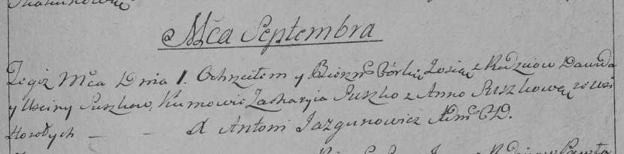

Дедиловичская Покровская церковь. 1 сентября 1793 года. Метрическая запись о крещении.

Suszkowna Zosia – дочь родителей с деревни Горелое.

Suszko Dawid – отец.

Suszkowa Uscina – мать.

Suszko Zachary – кум.

Suszkowa Anna – кума.

Jazgunowicz Antoni – ксёндз.